Elisabeth Gürtler an der Spitze des Vereins KiS
Förderung zeitgenössischer Kunst im Mittelpunkt

April 2023. Mit der Gründung von KiS – Verein zur Förderung zeitgenössischer Kunst in Seefeld glückte dem Initiator der Ausstellungen in der alten Feuerwehrhalle in Seefeld, Rafael Jablonka, ein entscheidender Schritt zur Etablierung seiner Initiative. Elisabeth Gürtler, Chefin des Alpin Resort Sacher Seefeld, fungiert als Obfrau an der Spitze eines engagierten Teams.

Mitte 2021 wurde eine gemeinsame Idee des in Seefeld lebenden Kunstsammlers Rafael Jablonka und seiner Frau Teresa Realität. Sie konnten das Interesse des ehemaligen Bürgermeisters Werner Frießer wecken, und dank der Unterstützung der Gemeinde Seefeld verwandelte sich die alte Feuerwehrhalle im Ortszentrum in eine Bühne für zeitgenössische Kunst. Ein Gemeinderatsbeschluss sieht die entsprechende Nutzung der Halle für sieben Jahre (bis 2028) vor, Jablonka stellt Werke aus seiner international renommierten Kunstsammlung in diesem neu geschaffenen Kunst-Hotspot aus.

Schon die erste Schau des US-Amerikaners Philipp Taaffe stieß auf großes Besucherinteresse, und schnell wurde klar, dass dieser ungewöhnliche Ausstellungsort eine Strahlkraft für die gesamte Region sowie für Seefelds internationales Publikum entwickeln kann. „Ich wollte eine finanzielle Basis schaffen, um zeitgenössische Kunst in Seefeld und Umgebung zu fördern und sie einem möglichst breiten Personenkreis, vor allem jungen Menschen, zu vermitteln“, so Rafael Jablonka. Dank seines exzellenten Netzwerks aus Kunstinteressierten fanden sich neun Gründungsmitglieder zusammen, die zu Beginn 2022 den Verein KiS zur Förderung zeitgenössischer Kunst in Seefeld ins Leben riefen: Neben Jablonka selbst sind dies Elisabeth Gürtler, Hans Peter Haselsteiner, Christian Jäger, Renate Labak, Alexander Meissl, Ernst Mitterndorfer, Klaus Ortner und Clemens Rhomberg.

Elisabeth Gürtler, die im Alpin Resort Sacher laufend kunstaffine Gäste begrüßt, fungiert als Obfrau des Vereins. Beim alljährlich von ihr veranstalteten „Bergauf mit Cultour“ treffen sich Künstlerinnen, Künstler, aber auch zahlreiche Medienvertreter, die ebenfalls vom ungewöhnlichen Ausstellungsort begeistert sind. Den Vereinsvorstand komplettieren Galerist Clemens Rhomberg und der erfolgreiche Seefelder Unternehmer Christian Jäger (Euroinvest Servicing GmbH).

„Ich möchte in dieser Funktion für Seefeld etwas bewirken, was dazu beiträgt, uns von anderen Tourismusdestinationen zu unterscheiden,“ umreißt die charismatische Obfrau ihr Anliegen. „Die Förderung zeitgenössischer Kunst von solch internationalem Niveau, wie Rafael Jablonka sie zeigt, soll die Menschen, die hier leben, inspirieren und neue Gäste ansprechen.“ Die begnadete Netzwerkerin stellt sich dafür gerne in den Dienst der jungen Kunstinitiative. Unterstützt wird sie dabei von den Gründerinnen und Gründern, die sich regelmäßig in Seefeld treffen, um den Verein KiS nicht nur finanziell, sondern auch mit ihrem Wissen, ihren wertvollen Kontakten sowie ihren Ideen zu forcieren. Nicht zuletzt trägt die wachsende Zahl von Vereinsmitgliedern, einfache und Cercle Members, zu Bekanntheit und Erfolg des Vereins KiS wesentlich bei.

Rückfragen: Team KiS, Sylvia Frenes-Lutz & Helene Forcher, office@kunstinseefeld.at, www.kunstinseefeld.at
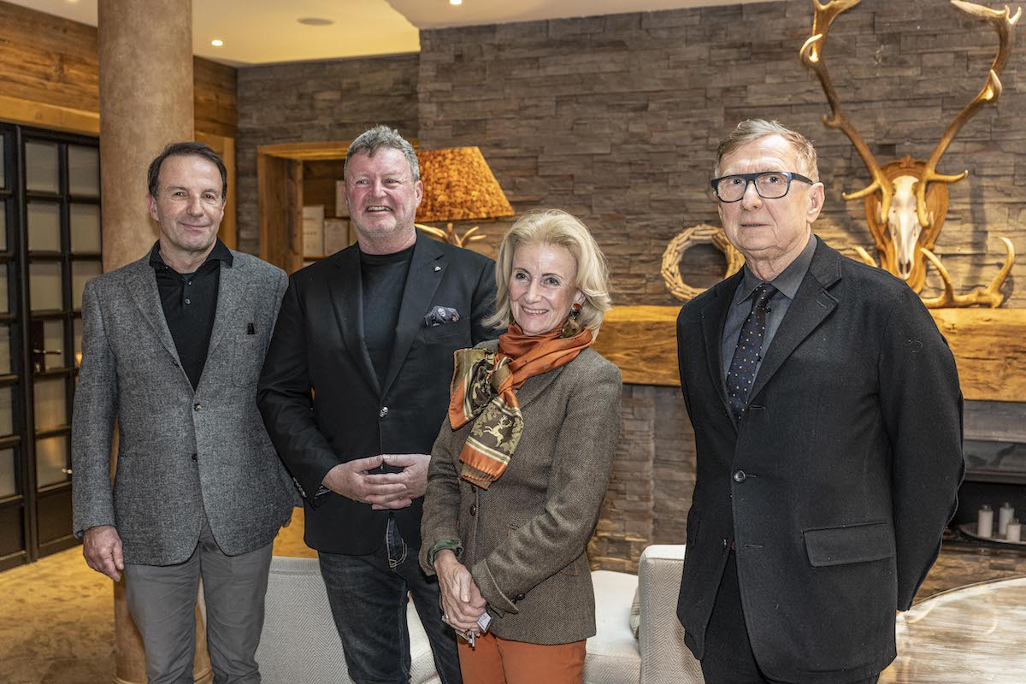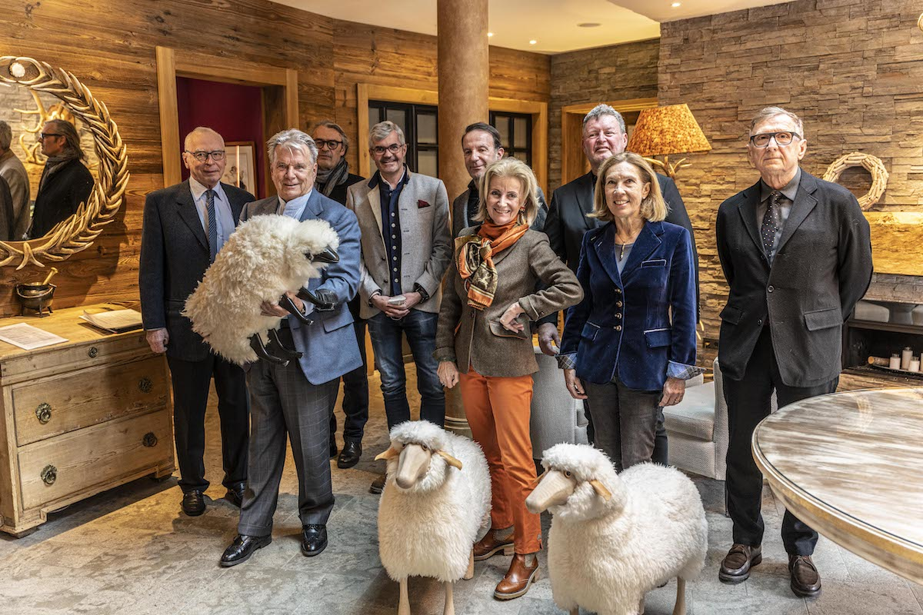

Bildtext 1:
Wollen zeitgenössischer Kunst in Seefeld eine hörbare Stimme verleihen: Elisabeth Gürtler als Obfrau, Kassier Christian Jäger (2.v.l.) und Clemens Rhomberg (ganz links) als Schriftführer von KiS – Verein zur Förderung zeitgenössischer Kunst in Seefeld. Erfolgreich in die Wege geleitet wurde die Initiative vom in Seefeld lebenden Kunstsammler Rafael Jablonka (rechts). Foto: Heinz Holzknecht für KiS; 2022

Bildtext 2:
Das Alpin Resort Sacher von Elisabeth Gürtler in Seefeld war 2022 Treffpunkt für die Gründerinnen und Gründer von KiS – Verein zur Förderung zeitgenössischer Kunst in Seefeld. Tatkräftige Unterstützung für dieses Vorhaben kommt von (von links): Klaus Ortner, Hans Peter Haselsteiner, Ernst Mitterndorfer, Werner Frießer, Clemens Rhomberg, Elisabeth Gürtler, Renate Labak, Christian Jäger, Rafael Jablonka. (Gründungsmitglied Alexander Meissl war beim Fototermin verhindert). Foto: Heinz Holzknecht für KiS; 2022

